多益檢定835 | 109學年度書卷獎第一名  110學年度書卷獎第二名
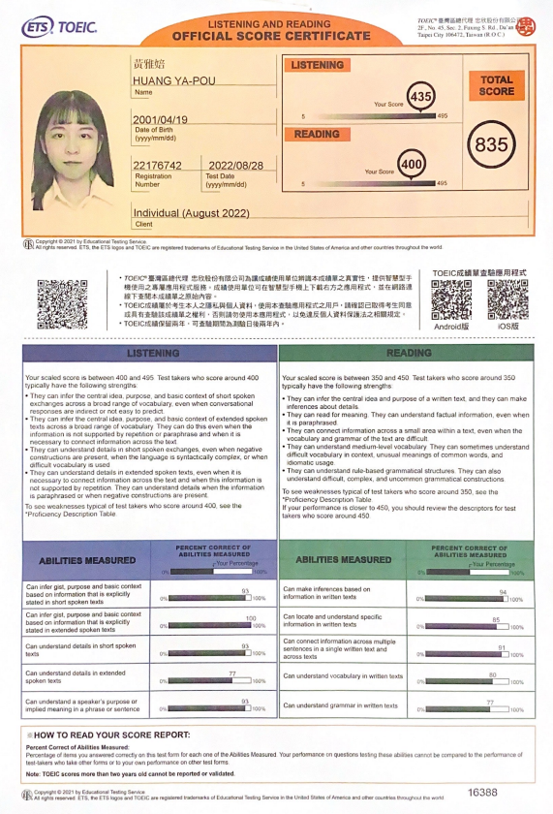 | 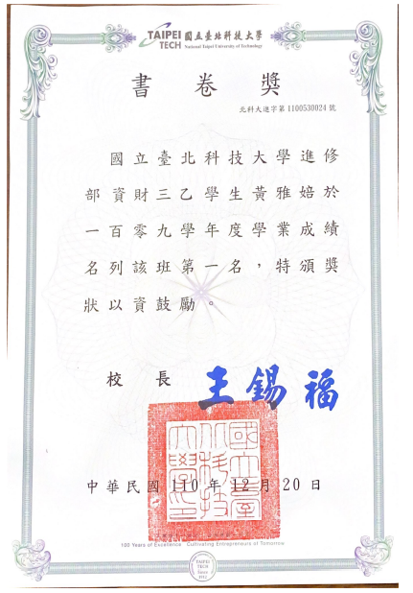
證券商業務員 | 金融市場常識與道德
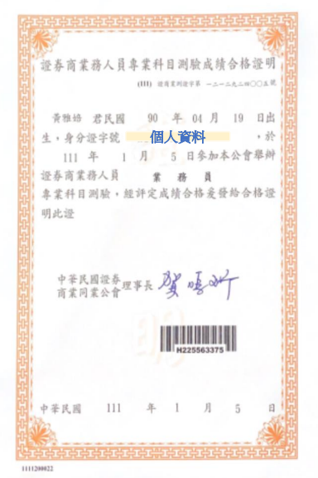 | 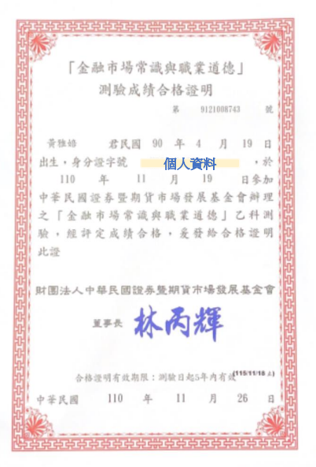

全民英檢初級檢定/中級初試通過
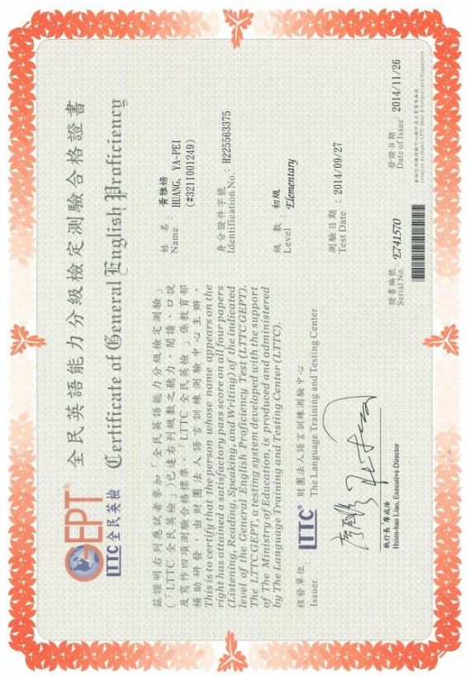
會計資訊丙級檢定 | 電腦軟體丙級檢定
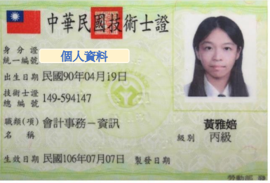 | 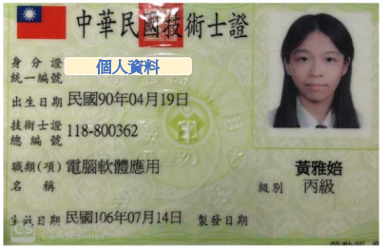
會計人工丙級檢定 | 國際貿易丙級檢定
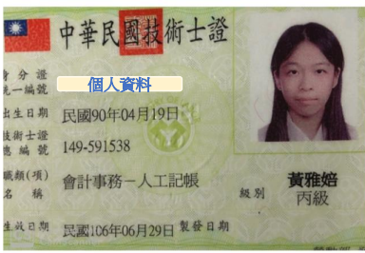 | 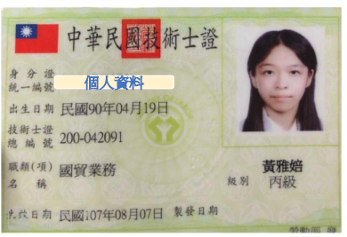

Google數位人才結業證書 | Google Analytics 個人認證
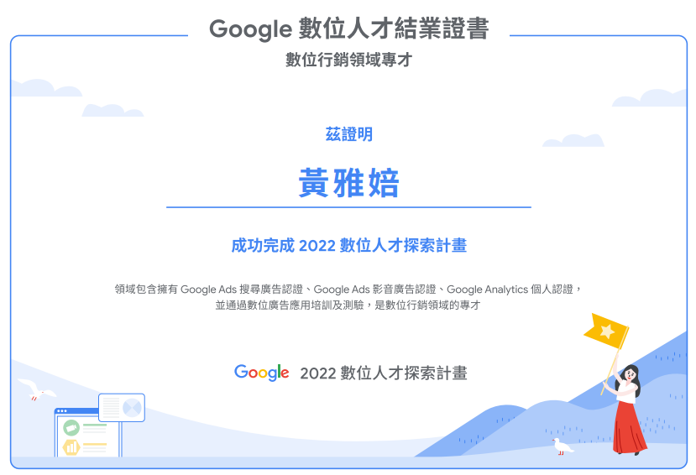 | 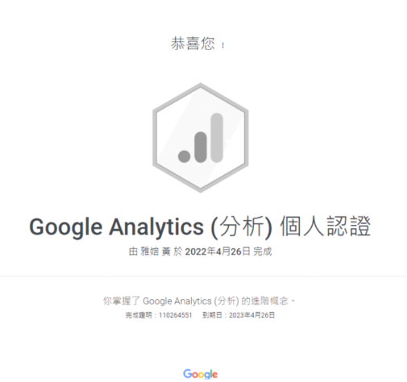
Google Ads搜尋廣告認證 | Google Ads影音廣告認證
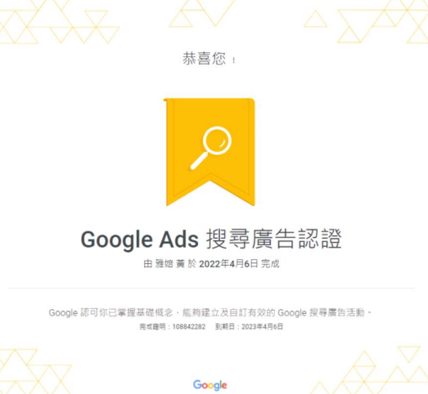 | 